**IL SEGNALE**

Ampiezza: distanza tra max e 0 della sinusoide.

Frequenza: ogni quanto fa un ciclo in un secondo.

Fase: intervallo di tempo tra due segnali.

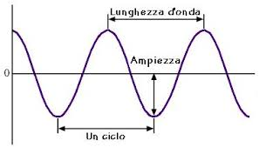

A contrario del segnale analogico della sinusoide, il segnale digitale può trasmettere solo bit 0 e 1.

Per questo per trasmettere segnali digitali dobbiamo usare diverse modulazioni. Ci sono diversi tipi di modulazioni:

ASK: modulazione dell’ampiezza.

FSK: modulazione della frequenza.

PSK: modulazione della fase.

QAM: insieme di due modulazione (ASK,FSK,PSK) per portare più bit.

**MULTIPLEXING**

TDM: ogni persona che usa il canale ottiene l’uso esclusivo di esso.

FDM: trasmette due o più segnali alla volta cambiando le bande.

WDM: trasmette due o più segnali alla volta cambiando il colore (fibra di ventro).

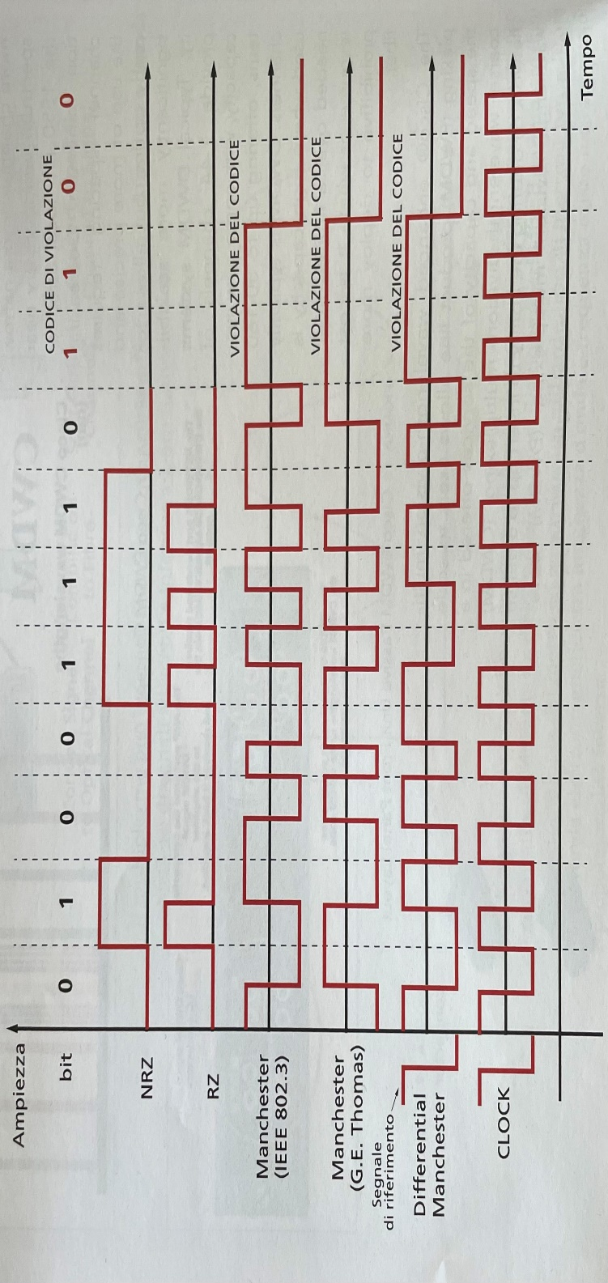**CODIFICA DI LINEA**

**Questi sono diversi tipi di codifica per 8 bit.**

**SIMPLEX E DUPLEX**

TRASMISSIONE SIMPLEX: segnali viaggiano in una direzione. (megafono)

TRASMISSIONE HALF-DUPLEX: segnali viaggiano in due direzioni uno alla volta (Walkie-talkie).

TRASMISSIONE FULL-DUPLEX: segnali viaggiano in due direzioni ma più alla volta (telefono anni 50’).

**POINT-TO-POINT E POINT-TO-MULTIPOINT**

POINT-TO-POINT: da un nodo (trasmette) a un altro nodo (riceve). (TELEFONO)

UNICAST: da uno a uno.

POINT-TO-MULTIPOINT: da un nodo (trasmette) a tanti altri nodi (riceve). (RADIO)

BROADCAST: da uno a molti.

MULTICAST: sottoinsieme dei nodi che ricevono.

**THROUGHPUT E BANDWIDTH**

Velocità data in bit per secondo b/s.

Velocità con due concetti:

THROUGHTPUT: è la capacità di trasmissione effettiva che viene usata, ed è minore di quella teorica.

BANDWIDTH: descrive la massima velocità di trasferimento dati di una rete o connessione Internet.

**CODICI RILEVATORI E CORRETTORI**

Sono le interferenze e le differenze tra il segnale che è stato inviato e il segnale che ho ricevuto. Per capire questo aggiungo dei bit di ridondanza.

CODICI RILEVATORI: è solo in grado di rilevare un errore e lo segnala. (error detection)

CODICI CORRETTORI: è in grado di correggere un errore cambiando il bit da 0 a 1 o viceversa. (error correction)

Codice diviso in due parti:

CODICE | SCARTO (ridondanza)

001100010110

Se ho due codici 000 e 111 dist di ham 3

d = dis di ham

PER K ERRRORI: ho bisogno di un codice dove d = k+1.

Perché se ho un codice di 3 cifre e faccio 3 errori non ce ne accorgiamo, allora aggiungo un bit(ridondanza).

PER CORREGGERE K ERRORI: per correggere d = 2k+1.

**CODICE CRC**

Codice rilevatore.

CALCOLO DEL CRC:

1. Es 8 bit 10110011 m(x) quando è 1 elevo x all pos dell’1 es

m(x) = x^7 + x^5 + x^4 + x + 1

**CODICI DI HAMMING p.223**

Codice correttore ( usato per correggere).

Il **codice di Hamming** è un **codice** che permette **di** aggiungere un certo numero **di** bit ai bit **di** dati in modo da comporre parole con distanza 3, in grado **di** rilevare e correggere errori su un singolo bit.

**CONTROLLO DI FLUSSO p.225**

Controlla il flusso di dati.

Quando il ricevitore legge il messaggio restituisce un messaggio detto acknowledge(ACK).

Il meccanismo **stop and wait** aspetta che il trasmettitore riceva il messaggio ACK.

Se qualche segnale viene perso in goni caso il segnale viene rinviato finchè il trasmettitore non riceve l’ ACK.

**FINESTRA p.227**

Il numero di finestra indica quanti messaggi posso inviare contemporaneamente.

Per ognuno faccio un timeout e aspetto l’acknoledge dopo che ne ho inviati più di uno.

STOP AND WAIT: l’invio di dati viene stoppato fino al ricevimento dell’ACK.

GO-BACK-N: I l mittente invia n numeri e per ognuno avvia un timer in attesa dell’ACK.

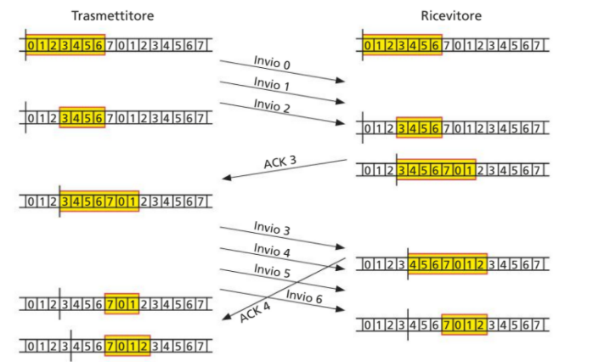Il buffer di trasmissione sposterà il lato inferiore della finestra (restringimento) di tante posizioni quanti gli invii fatti in quel burst. Quando riceverà l’ACK sposterà il lato superiore della finestra (allargamento) di tante posizioni quanti gli invii fatti dell’ACK.

Il buffer di ricezione sposterà il lato inferiore della finestra di quanti invii ricevuti e in lato superiore di quanti ACK inviati.